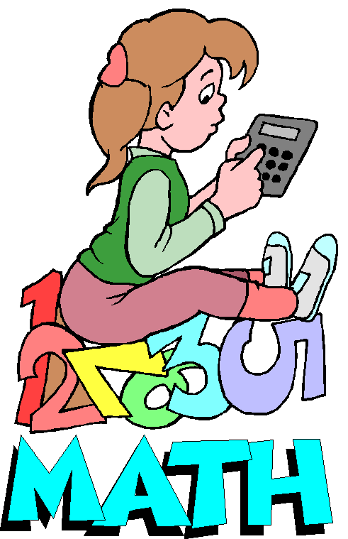
ورقة عمل في الكسور
التحويل من كسر غير حقيقي إلى عدد مخلوط وبالعكس
الهدف:
أن يتمرن الطالب على مهارتي التحويل من عدد كسري إلى كسر غير حقيقي وأيضا التحويل من كسر غير حقيقي إلى عدد كسري.
تذكر عزيزي الطالب

العدد الكسري هو نفسه العدد المخلوط وهو عبارة عن عدد صحيح وكسر.
الكسر الغير حقيقي عبارة عن كسر بسطه أكبر من مقامه.
- حوّل الأعداد المخلوطة التالية إلى كسور كما هو مبين في المثال:
مثال:
= 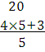 =
=
- حوّل كسور التالية إلى الأعداد المخلوطة كما هو مبين في المثال:
مثال:
=
= 16÷5= 3 والباقي (1)

الباقي هو المقسوم (العدد) الذي نقسمه على المقام (المقسوم عليه) من جديد, وبما أن المقسوم أصغر من المقسوم عليه نكتبه على صورة كسر
إذن يكون حلنا
التمرين:

- سجل العدد الناقص في المكان المناسب لتحصل على مقادير متساوية:
=
= 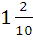
= 2
= 3

